DAFTAR PUSTAKA
Badaring, D. R., Sari, S. P. M., Nurhabiba, S., Wulan, W., & Lembang, S. A. R. (2020). Uji Ekstrak Daun Maja (Aegle marmelos L.) terhadap Pertumbuhan Bakteri Escherichia coli dan Staphylococcus aureus. Indonesian Journal of Fundamental Sciences, 6(1). https://doi.org/10.26858/ijfs.v6i1.13941
Danila, D., & Rawar, E. A. (2022). Penetapan Kadar Alkaloid Total Dalam Ekstrak Etanol Bunga Lawang (Illicium verum Hook.f) Secara Spektrofotometri UV-VIS. Duta Pharma Journal, 2(2), https://doi.org/10.47701/djp.v2i2.2409
Dewatisari, W. F., Rumiyanti, L., & Rakhmawati, I. (2018). Rendemen dan Skrining Fitokimia pada Ekstrak Daun Sanseviera sp. Jurnal Penelitian Pertanian Terapan, 17(3). https://doi.org/10.25181/jppt.v17i3.336
Ditjen POM, 1979. MATERIA MEDIKA. Jilid III.
Departemen Kesehatan RI, 1995. Materia medika. Jilid IV. Direktorat jendral. Pengawasan obat dan makanan.jakarta.
Evifania, R. D., Apridamayanti, P., & Sari, R. (2020). Uji parameter spesifik dan nonspesifik simplisia daun senggani (Melastoma malabathricum L.). Jurnal Cerebellum, 5(4A), 17. https://doi.org/10.26418/jc.v6i1.43348
Hanani, 2015. Analisis Fitokimia.Yogyakarta
Halimatussakdiah, & Amna, U. (2016). Isolasi Senyawa Alkaloid Indol dari Ekstrak Akar Kopsia singapurensis Ridl. (Apocynaceae). Jurnal Ilmiah Jurutera, 3(1).
Iswanto, A. H., Susilowati, A., Putra, A. R., Nopriandi, D., & Windra, E. (2020). Natural durability of raru wood (Cotylelobium melanoxylon) against subterranean termite attack. Journal of Physics: Conference Series, ). https://doi.org/10.1088/1742-6596/1542/1/012051
Julianto, Tatang shabur.(2019).Fitokimia tinjauan metabolit sekunder dan skrining fitokimia. Universitasislam indonesia.Yogyakarta.
Karim, A.,Jusmiani,A.,irmawati.(2022).Penentuan kadar Alkaloid Total Ekstrak EtanolDaun Ungu(Gratophyllum Pictum L.) Dengan Metode Spektrofotometri UV-Vis.Jurnal Farmasi Of Pelamonia.
Kementrian kesehatan RI.(2017).Farmakope Herbal Indonesia. Edisi II.Jakarta.
Kristanti, A. N. (Ed.). (2019). Fitokimia. Airlangga University Press.
Mayasari, U., & Laoli, M. T. (2018). Karakterisasi Simplisia Dan Skrining Fitokimia Daun Jeruk Lemon (Citrus limon (L.) Burm.f.). KLOROFIL: Jurnal Ilmu Biologi Dan Terapan. https://doi.org/10.30821/kfl:jibt.v2i1.1802
Nabila Nur Latifa, Lanny Mulqie, & Siti Hazar. (2022). Penetapan Kadar Sari Larut Air dan Kadar Sari Larut Etanol Simplisia Buah Tin (Ficus carica L.). Bandung Conference Series: Pharmacy, 2(2). https://doi.org/10.29313/bcsp.v2i2.4575
Netashia, F. (2021). Conservation of coconut tree sap ( cocos nucifera ) based on the impact on health and the way of production in tarok village , Sub-District 2 X 11 KAYU TAMAN. Science Education Journal, 4(2).
Gunawan, pasaribu. (2011). Inhibition activity of alpha glucosidase from several stem bark of Raru. Jurnal Penelitian Hasil Hutan, 29(1).
Purwaningsih.(2004).sebaran dipteracarpoceae diindonesia.Jurusan biologi.UNS.Jakarta.
Putri, D. M., & Lubis, S. S. (2020). Skrining Fitokimia Ekstrak Etil Asetat Daun Kalayu (Erioglossum rubiginosum (Roxb.) Blum). Amina, 2(3).
Sianipar.,Reinhard.H.,(2017).Pemeriksaan senyawa alkaloid pada beberapa tanaman familia solanaceae serta identifikasinya dengan kromatografi lapis tipis(KLT).Jurnal farmanesia.universitas sari mutiara indonesia.
Suhartati,Tati.(2017).Dasar-dasar spektrofotometri UV-Vis dan spektrofotometri massa untuk penentuan struktur senyawa organik.Aura.bandar Lampung.
Sudarwati, T. P. L., & Fernanda, M. A. H. F. (2016). Aplikasi Pemanfaatan Daun Pepaya (Carica papaya) SEBAGAI BIOLARVASIDA TERHADAP LARVA Aedes aegypti. In Granit: Vol. Vol. 58.
Sukmawati. (2018). Optimasi dan Validasi Metode Analisis Dalam Penentuan Kandungan Total Flavonoid Pada Ekstrak Daun Gedi Hijau (Abelmoscus manihot L.) yang Diukur Menggunakan Spektrofotomter UV-Vis. PHARMACON Jurnal Ilmiah Farmasi-UNSRAT, 7(3).
Susilowati, A., Iswanto, A. H., Kusuma, Y. S., Rachmat, H. H., Elfiati, D., Larengkeng, S. H., Ginting, I. M., & Rangkuti, A. B. (2020). Morphological identification of local raru producing trees from Sibuluan Nauli, Central Tapanuli, North Sumatera. IOP Conference Series: Earth and Environmental Science, 454(1). https://doi.org/10.1088/1755-1315/454/1/012155
Tinggi, S., Mierza, V., Aenah, N., Fransiska, A. N., Malik, L. H., Wulanbirru, P., Karawang, U. S., Timur, T., & Jawa, K. (2023). Literature review : analisis kadar kafein menggunakan metode spektrofotometri uv-vis. 12(1).
Verawati, N., & Aida, N. (2017). Uji Aktivitas Antibakteri Terhadap Bakteri Patogen Dan Identifikasi Senyawa Aktif Ekstrak Kulit Kayu Raru (Vatica leucocapra). Jurnal Pertanian, 8(2), 82. https://doi.org/10.30997/jp.v8i2.1059
Winahyu, Diah astika, Retnaningsih, A., & Aprillia, M. (2019). Penetapan Kadar Flavanoid pada Kulit Batang Kayu Rabu (CotylelobiummelanoxylonP) dengan Metode Spektrofotometri UV-Vis. Jurnal Analis Farmasi.
Yoga, I. K. W. (2015). Penentuan Konsentrasi Optimum Kurva Standar Antioksidan ; Asam Galat , Asam Askorbat dan Trolox ® terhadap Radikal Bebas DPPH ( 2 , 2-diphenyl-1- picrylhydrazyl ) 0 , 1 mM. Proceedings Seminar Nasional FMIPA UNDIKSHA V..
Yudhono, Bambang.(2017).Spektrofotometri.Simetri.Palembang.
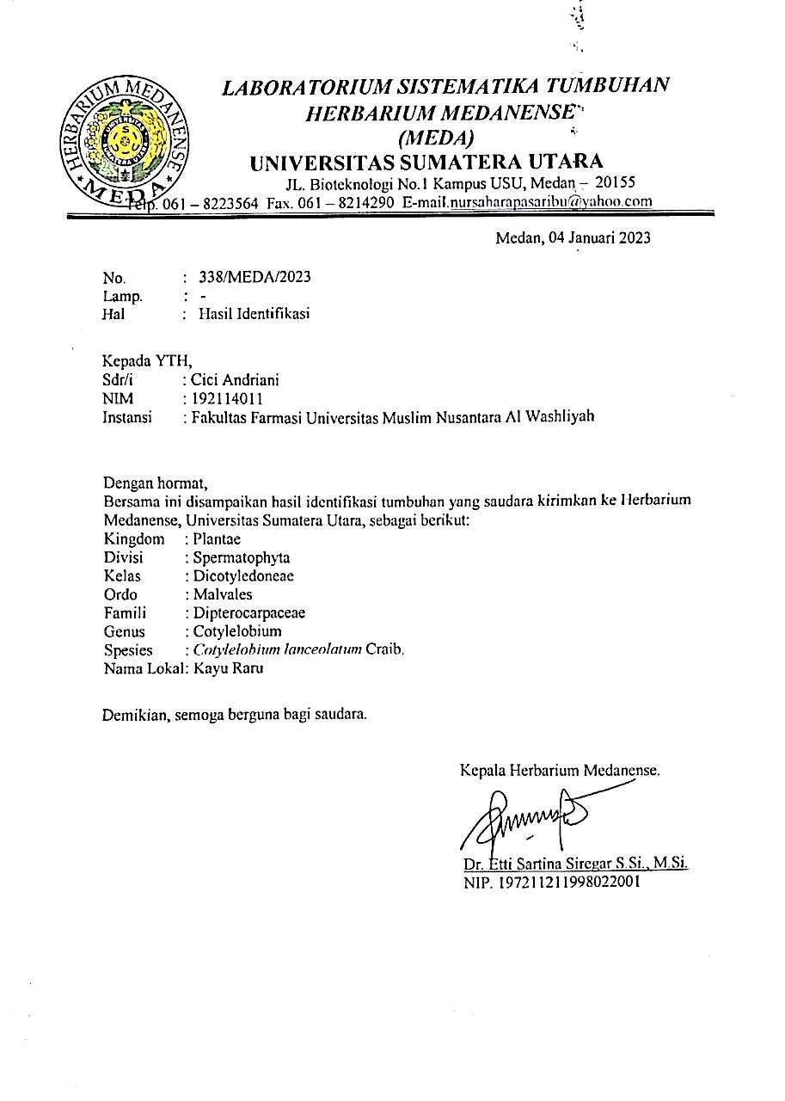
Lampiran 1. Hasil Determinasi Tanaman kulit kayu Raru (Cotylelobium lanceolatum Craib).

Lampiran 2. Bagan Alir pembuatan Ekstrak Metanol 95%, 70%, dan 50%
Serbuk Simplisia kulit kayu raru (Cotylelobium lanceolatum Craib) 400g

Dimasukkan kedalam wadah
Dimaserasi dengan konsentrasi 95%, 70%, 50%. Masing-masing konsentrasi di larutkan dengan 75 bagian yaitu 3000 ml methanol.

Kemudian diaduk, wadah ditutup rapat dan disimpan pada suhu ruang.
Setelah 5 hari, maserat disaring.

Maserat I
Residu
Dicuci dengan 25 bagian methanol 70% (1000ml)

Maserat II

Maserat I + Maserat II diiamkan selama 2 hari
Di Pekatkan dengan Rotary Evaporator Pada suhu 50 derajat
Diuapkan diwaterbath pada suhu 50 derajat
Ekstrak 95% :92,3119 g
Ekstrak 70% : 84,8577 g
Ekstrak 50% : 81,3098 g
Lampiran 3 Bagan Alir Pembuatan Larutan Induk Baku Kaffein

Ditimbang serbuk kaffein 50 mg

Larutan Baku Induk I kaffein DiperolehKonsentrasi 1000 ppm
Dimasukkan kedalam labu tentukur 50 ml

Dilarutkan dengan aqua dest panas

Dipipet 2,5 ml kedalam labu tentukur 25 ml. kemudian dicukupkan dengan aqua dest hingga 25 ml

Larutan Induk baku II Kaffein di peroleh konsentrasi 100 Ppm

Lampiran 4. Bagan Alir Penentuan Panjang Gelombang kaffein
Larutan Induk Baku I Kaffein 1000 Ppm
Dipipet 2,5 ml kedalam labu tentukur 25 ml.

Larutan Induk Baku II Kaffein 100 Ppm

Dipipet 0,8 ml kedalam labu tentukur 10 ml.

Larutan bening
Diukur
Panjang Gelombang absorbansi maksimum pada 200 – 400 nm

Panjang gelombang 272,705 nm

Lampiran 5. Penentuan kurva Kalibrasi
Larutan Induk Baku I Kaffein 1000 Ppm

Dipipet 2,5 ml kedalam labu tentukur 25 ml.

Larutan Induk Baku II Kaffein 100 Ppm
Dipipet 0,4mL, 0,6mL, 0,8mL dan 1,2 mL
Larutan bening
Diencerkan sampai 10 mL dengan Aqua pro hingga diperoleh konsentrasi 4 Ppm, 6Ppm, 8Ppm, 10Ppm, dan 12Ppm

Diukur
y = 0,0508x + 0,008

Lampiran 6. Penentuan Kadar Alkaloid Total Pada Ekstrak Methanol Kulit Kayu Raru (Cotylelobium lanceolatum Craib).
0,1 gram Ekstrak Metanol Kulit kayu raru dengan konsentrasi 95%, 70%, dan 50%

Dimasukkan kedalam labu tentukur 10 mL, dan dilarutkan dengan Etanol
Diesktrasi dengan cara di vortek dengan penambahan klorofom 3 mL sebanyak 3 kali
Diambil fase klorofom, Diuapkan
DiVortek
Ditambahkan 2 mL larutan dapar phosfat dengan Ph 4,7, ditambahkan 2 mL larutan BCG (Bromocresol green)
Dipipet 2 mlekstrak masing masing konsentrasi
Diperoleh Konsentrasi 1000 ppm
Diperoleh Konsentrasi 10.000 ppm
Dipipet 1 mL, diencerkan sampai 10 mL

Ukur serapang pada panjang gelombang 272,50 nm

Lampiran 7. Kulit Kayu raru (Cotylelobium lanceolatum Craib)
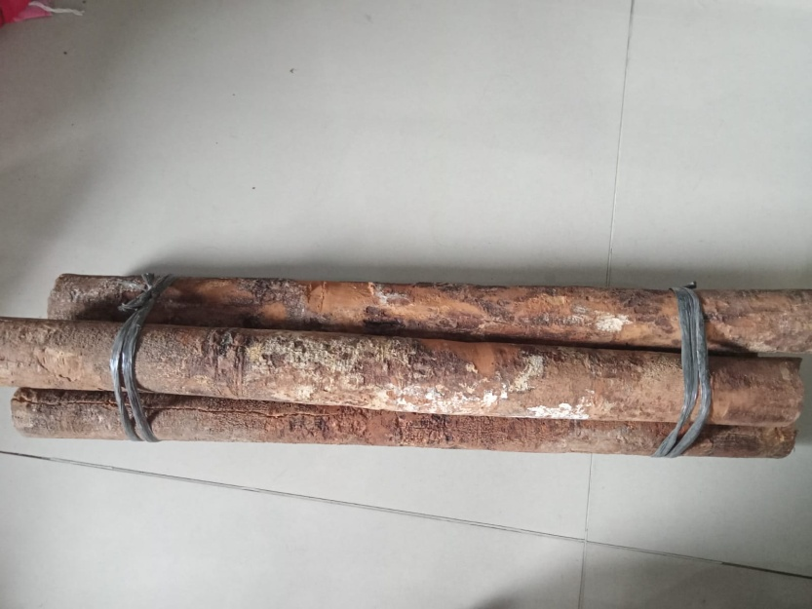
Kulit Kayu raru (Cotylelobium lanceolatum Craib)
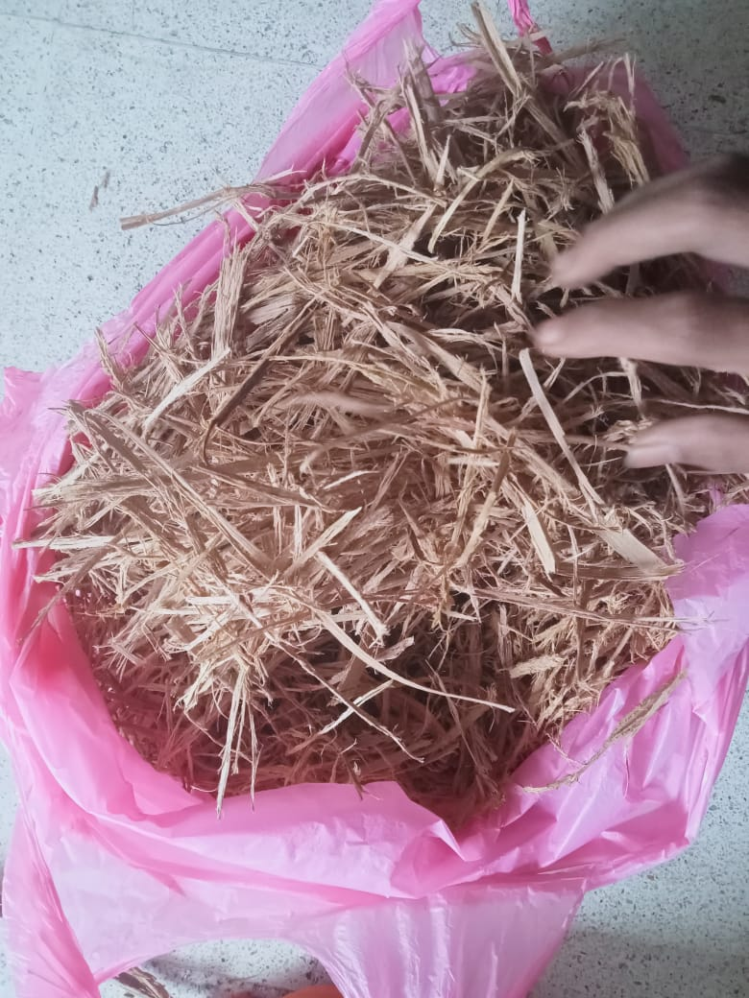
Proses pengirisan/Pemotongan
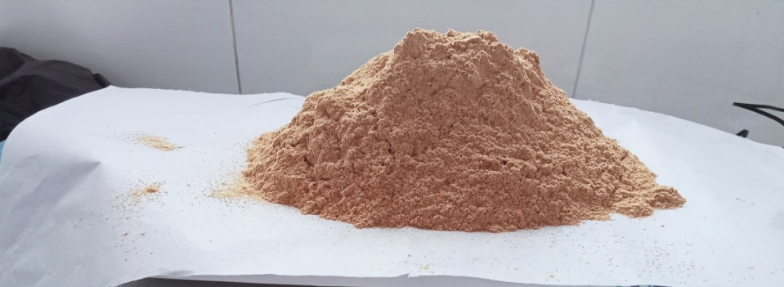
Serbuk Simplisia Kulit Kayu Raru (Cotylelobium lanceolatum Craib)
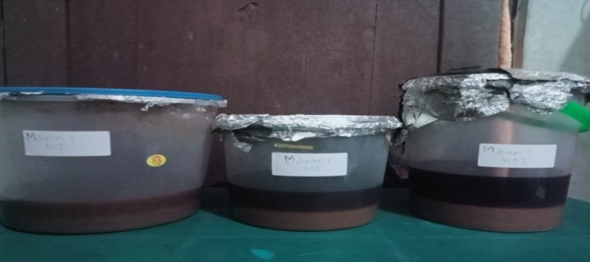
Maserasi Ekstrak Kulit Kayu raru (Cotylelobium lanceolatum Craib)
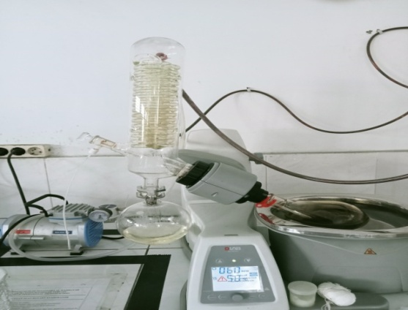
Rotary Evaporator

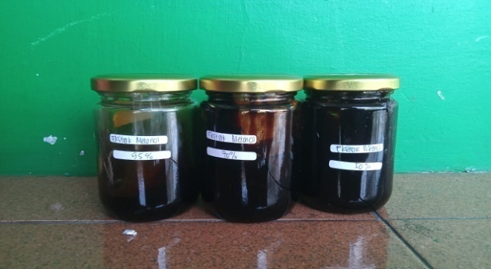
Ekstrak Metanol kulit kayu raru (cotylelobium lanceolatum Craib)
Lampiran 8. Karakterisasi Simplisia Kulit kayu Raru (Cotylelobium lanceolatum Craib)
No. | Parameter | Hasil | Keterangan
1. | Makroskopis | 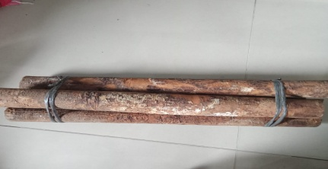 | Segar : panjang nya 60 cm tebal kulit 3 cm bentuk silinder  simplisia : serbuk halus berwarna coklat kemerahan
2. | Mikroskopis | 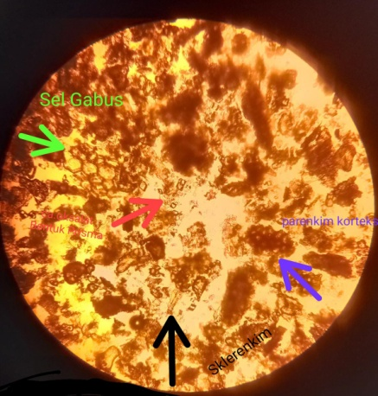 | - Sel Gabus  - Kristal kalsium oksalat bentuk roset.  - Parenkim korteks  - Sklerenkrim
3 | Kadar Air | 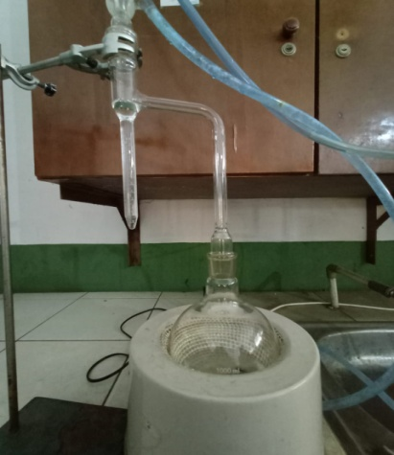 | Kadar air : 3,33%
4 | Sari larut dalam Air | 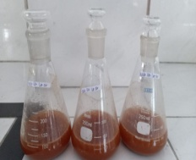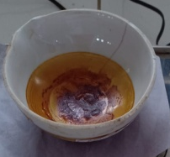  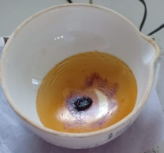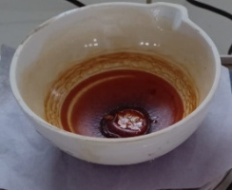 | Sari larut air : 21,93%
5 | Sari Larut dalam Etanol | 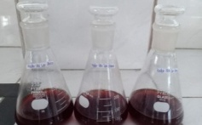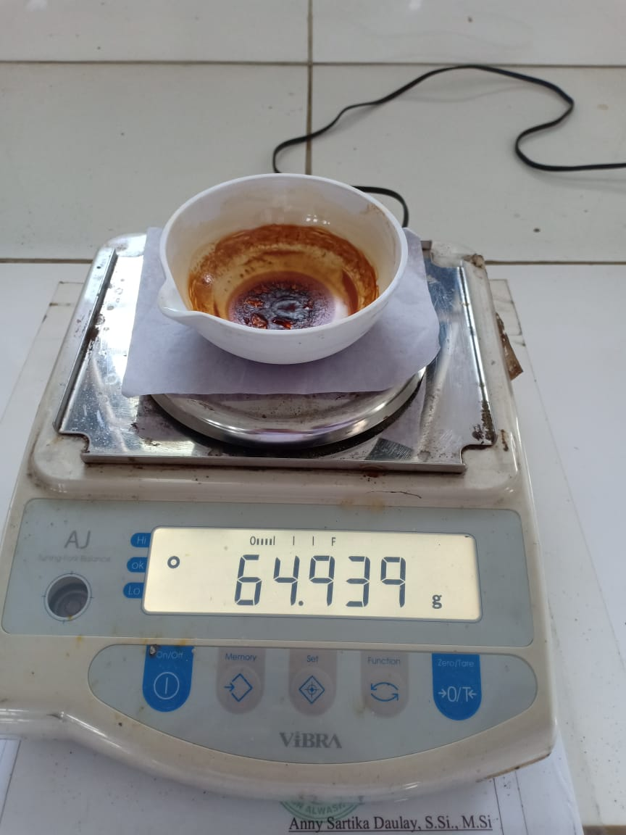  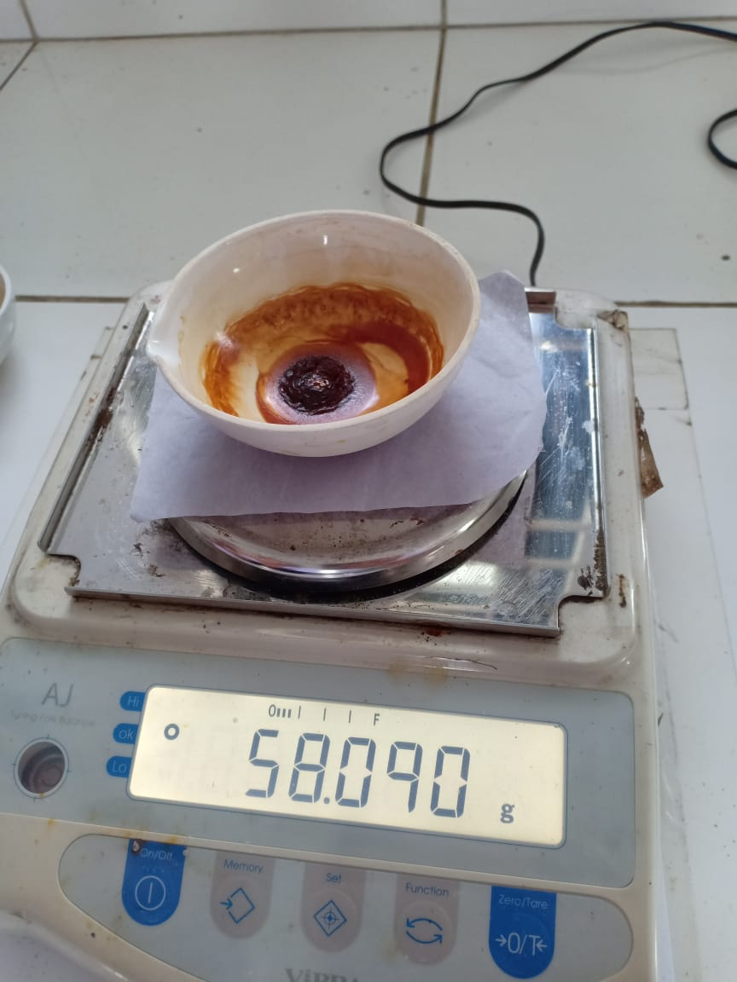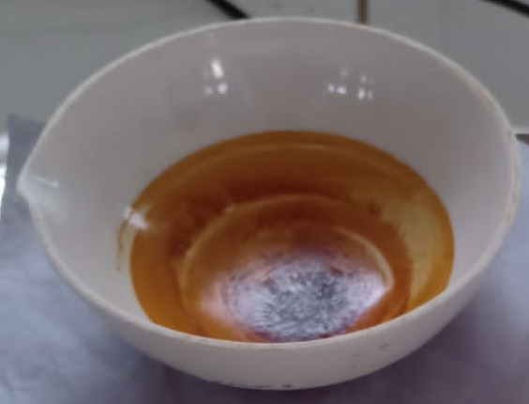 | Sari Etanol : 17,53%
6 | Kadar Abu Total | 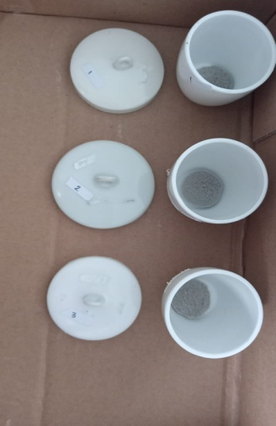 | Abu Total : 8,43%
7 | Kadar Abu Tidak larut Asam | 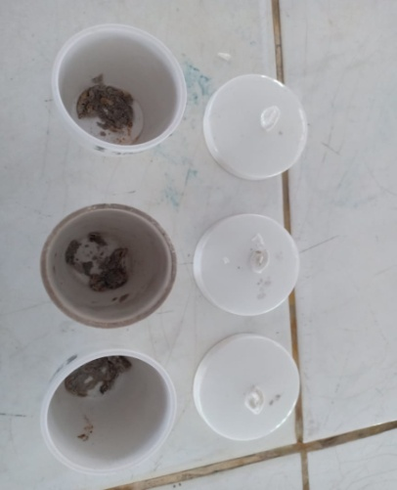 | Abu tidak larut asam : 1,3%

Lampiran 9. Perhitungan hasil karakterisasi Simplisia kulit kayu raru (cotylelobium lanceolatum Craib)
- Penetapan Kadar air

No. | Berat Sampel (g) | Volume Awal  (mL) | Volume akhir (mL)
1. | 5,0000 | 1 | 1,3
2. | 5,0000 | 1,9 | 2
3. | 5,0000 | 1,9 | 2

%Kadar Air =$\frac{(volumeAkhir-volumeawal)}{beratsampel (g)}$ x 100%

%Kadar Air (I)= $\frac{1,3 ml-1 ml}{5,0000 g}$x 100%= $\frac{0,3 ml}{5,0000 g}$ x 100% = 5,99%
%Kadar Air (II) =$\frac{2 ml-1,9 ml}{5,0000 g}$x 100%= $\frac{0,1 ml}{5,0000 g}$ x 100% = 2%
%Kadar Air (III) = $\frac{2 ml-1,9 ml}{5,0000 g}$x 100%= $\frac{0,1 ml}{5,0000 g}$ x 100% = 2%
%Kadar air Rata-rata = $\frac{6\%+2\%+2\%}{3}$ = 3,33 %
Persyaratan ≤10%

- Penetapan Kadar Sari Larut Dalam Etanol
No. | Berat sampel (g) | Berat Cawan kosong (g) | Berat cawan berisi (g)
1. | 5,0000 | 64,715 | 64,939
2. | 5,0001 | 69,457 | 69,6115
3. | 5,0000 | 55,075 | 55,223

%Kadar sari larut Etanol = $\frac{\left(Berat cawan berisi-Berat cawan kosong\right)x pengenceran}{berat sampel}$ x 100%
%Kadar Sari Larut dalam Etanol (I) = $\frac{\left(64,939 g-64,715 g\right)x5 }{5 g}$ x 100%
= $\frac{1,12 g}{5 g}$ x 100% = 22,4%
%Kadar Sari Larut dalam Etanol (II) = $\frac{\left(69,6115 g-69,457 g\right)x5 }{5,0001 g}$ x 100%
= $\frac{0,7725g}{5,0001 g}$ x 100% = 15,45%
%Kadar Sari Larut dalam Etanol (III) = $\frac{\left(55,223 g-55,075 g\right)x5 }{5 g}$ x 100%
= $\frac{0,74g}{5 g}$ x 100% = 14,8 %
%Kadar Sari Larut Dalam Etanol Rata-rata = $\frac{22,4\%+15,45\%+14,8\%}{3}$ = 17,55 %
Persyaratan Tidak kurang dari 10%

- Penetapan kadar sari larut dalam Air
No. | Berat sampel (g) | Berat Cawan kosong (g) | Berat cawan berisi (g)
1. | 5,0005 | 57,855 | 58,090
2. | 5,0001 | 80,875 | 81,081
3. | 5,0001 | 69,797 | 70,015

%Kadar sari larut Air =$\frac{\left(Berat cawan berisi-Berat cawan kosong\right)x pengenceran}{berat sampel}$ x 100%

%Kadar Sari Larut dalam Air (I) = $\frac{\left(58,090 g- 57,855 g\right)x5 }{5,0005 g}$ x 100%
= $\frac{1,175 g}{5,0005 g}$ x 100% = 23,5%
%Kadar Sari Larut dalam Air (II) = $\frac{\left(81,081g-80,875 g\right)x5 }{5,0001 g}$ x 100%
= $\frac{1,03 g}{5,0001 g}$ x 100% = 20,6%
%Kadar Sari Larut dalam Air (III) = $\frac{\left(70,015 g- 69,797 g\right)x5 }{5,0001 g}$ x 100%
= $\frac{1,09 g}{5 ,0001 g}$ x 100% = 21,8%
%Kadar sari larut dalam AirRata-rata = $\frac{23,5\%+20,6\%+21,8\%}{3}$ = 21,96 %
Persyaratan Tidak Kurang dari 16,5%

- Penetapan Kadar Abu Total
No. | Berat sampel (g) | Berat cawan berisi (g) | Berat Cawan kosong (g)
1. | 2,0061 | 38,557 | 38,3649
2. | 2,0058 | 37,1960 | 36,9940
3. | 2,0000 | 43,1885 | 43,155
%Kadar abu = $\frac{berat cawan berisi-berat cawan kosong}{berat sampel}$x 100%

% Kadar Abu total (I) = $\frac{38,557g-38,3649 g}{2,0061 g}$ x 100%= $\frac{0,1921 g}{2,0061 g}$ x 100% = 9,5 %
% Kadar Abu total (II) = $\frac{37,1960 g-36,9940g}{2,0058 g}$ x 100%= $\frac{ 0,202 g}{2,0058 g}$ x 100% = 10,07 %
% Kadar Abu total (III) = $\frac{43,2721g- 43,155g}{2,0000 g}$ x 100%= $\frac{ 0.1162g}{2,0000g}$ x 100% = 5,81%
%Kadar Abu Total Rata-rata = $\frac{9,5\%+10,7\%+5,81\%}{3}$ =8,67%
Persyaratan tidak lebih dari 9,5%

- Penetapan Kadar Abu Tidak larut Asam

No. | Berat Sampel (g) | Berat cawan Berisi (g) | Berat cawan Kosong (g)
1. | 2,0061 | 38,3909 | 38,3649
2. | 2,0058 | 37,0192 | 36,9940
3. | 2,0000 | 43,1885 | 43,1559

%Kadar abu = $\frac{berat cawan berisi-berat cawan kosong}{berat sampel}$x 100%

% Kadar Abu tidak larut asam (I) = $\frac{38,3909 g- 38,3649 g}{2,0061g}$ x 100%
= $\frac{ 0,026 g}{2,0061 g}$ x 100% = 1,2%
% Kadar Abu tidak larut asam (II) = $\frac{37,0192g-36,9940g}{2,0058 g}$ x 100%
= $\frac{0,0252 g}{2,0058 g}$ x 100% = 1,2%
% Kadar Abu tidak larut asam (III) = $\frac{43,1885 g-43,155 g}{2,0000 g}$ x 100%
= $\frac{ 0,0335g}{2,0000 g}$ x 100% = 1,6 %

%Kadar Abu Tidak Larut Asam Rata-rata = $\frac{1,2\%+1,2\%+1,6\%}{3}$ = 1,3%
Persyaratan Tidak lebih dari 1,5%

Lampiran 10. Skrining Fitokimia pada serbuk dan ekstrak Metanol kulit kayu raru (Cotylelobium lanceolatum Craib).
Golongan senyawa | Ekstrak Metanol | Serbuk | Keterangan
Alkaloid | 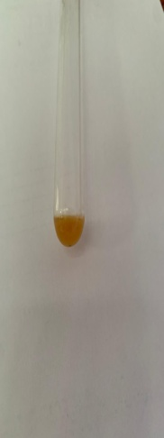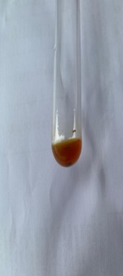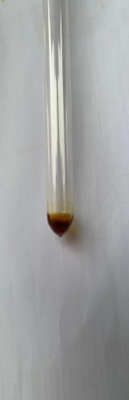 | 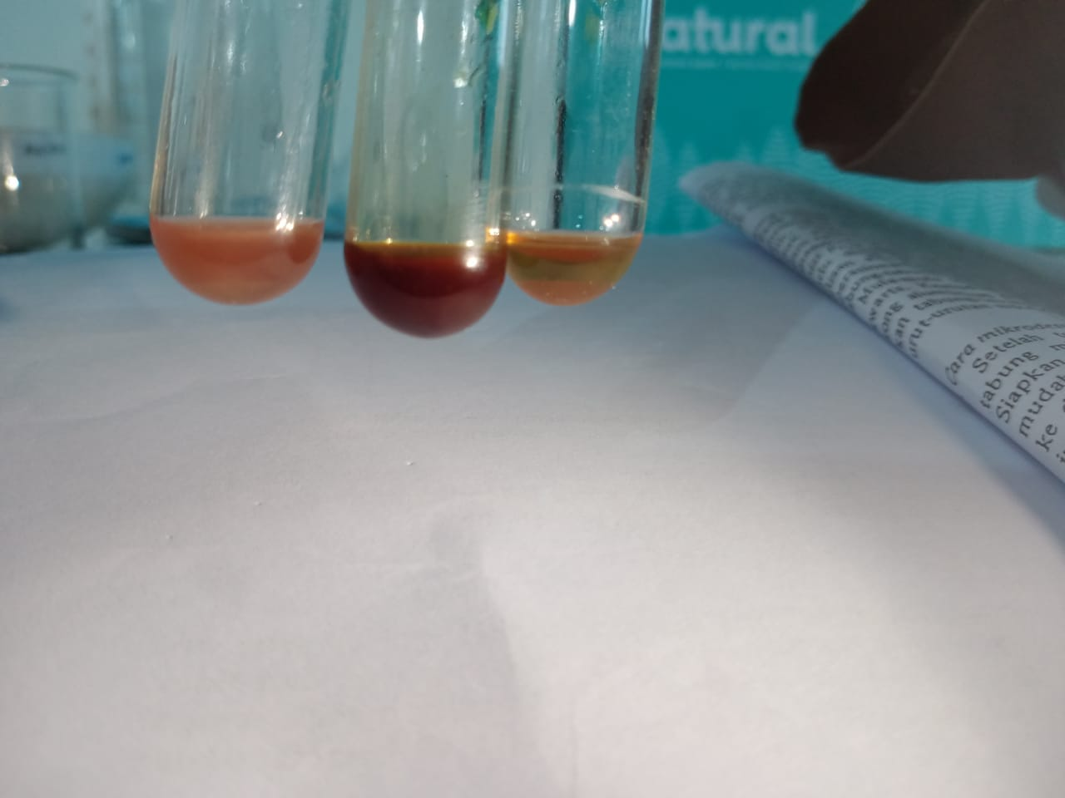 | Terbentuk nya (+) dragendrof, (+) Bouchardat terbentuk adanya endapan pada dragendrof berwarna coklat kemerahan, bouchardat coklat kehitaman.
Flavonoid | 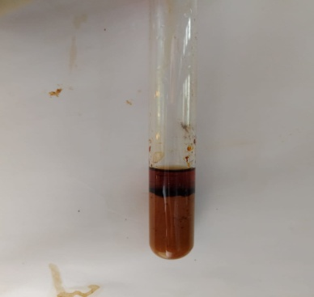 | 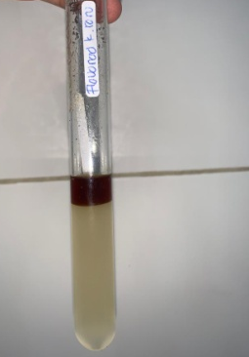 | Terbentuknya warna jinggga
Saponin | 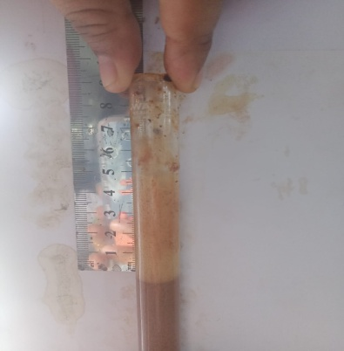 | 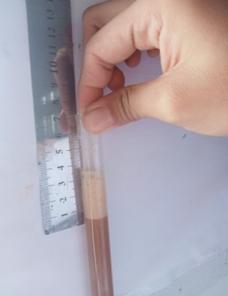 | Terbentuknya buih
Tannin | 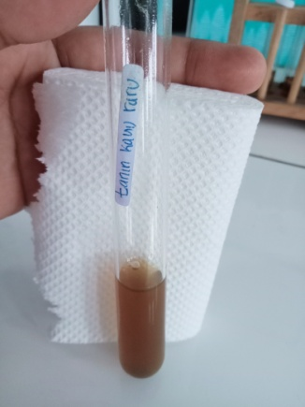 | 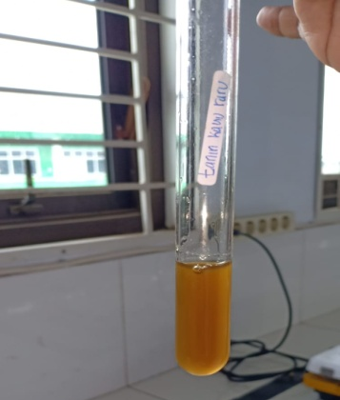 | Pada serbuk terbentuknya warna kuning, pada esktrak terbentuknya warna hijau kecoklatan.
Steroid/ triterpenoid | 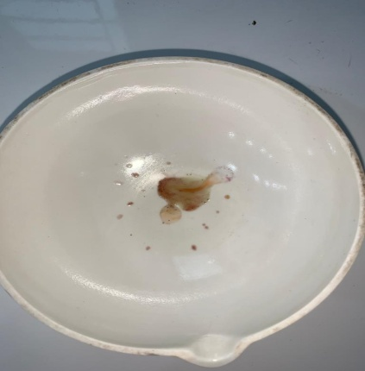 | 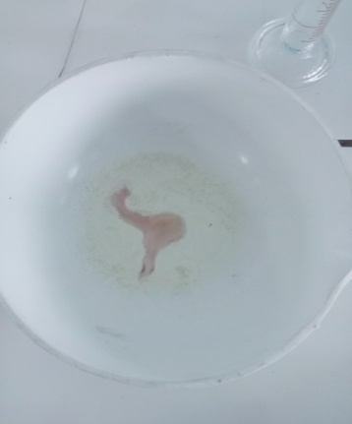 | Terbentuk warna ungu pada serbuk dan pad esktrak positif Triterpenoid, pada esktrak adanya sedikit timbul warna kehijauan positif steroid.
Glikosida | 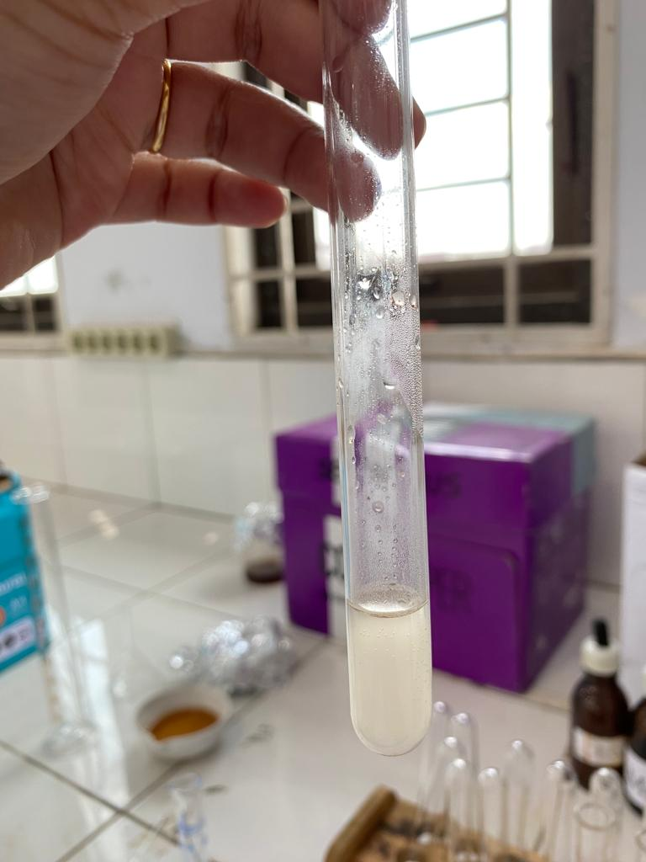 | 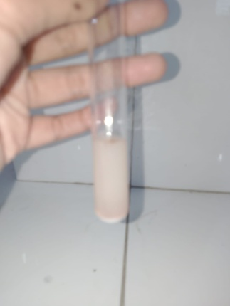 | Tidak terbentuk cincin ungu

Lampiran 11. Pengukuran Panjang Gelombang Kaffein

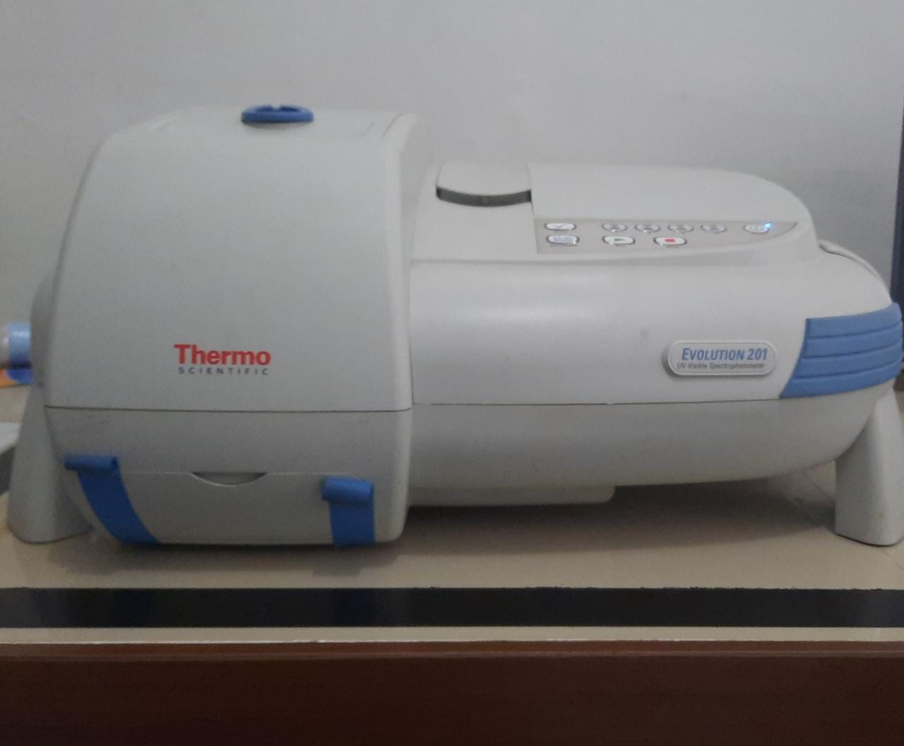
Spektrofotometri

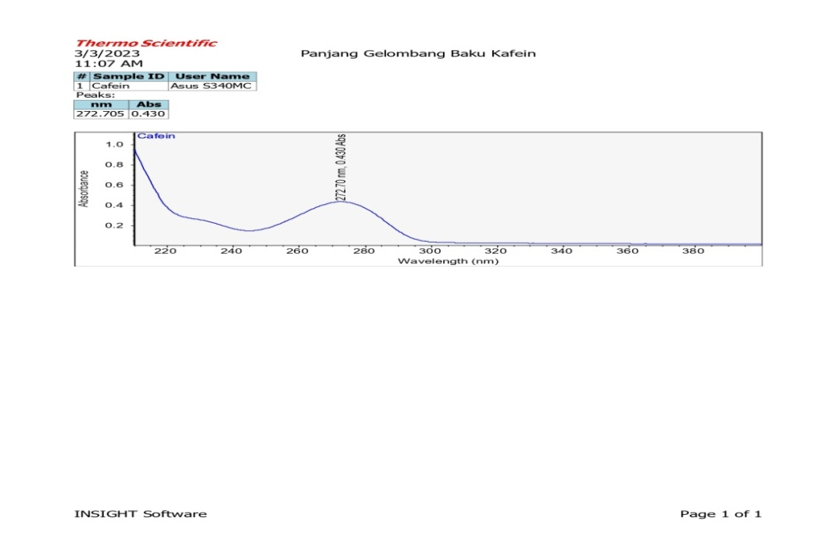
Panjang Gelombang
Lampiran 12. Kurva kalibrasi Kafffein
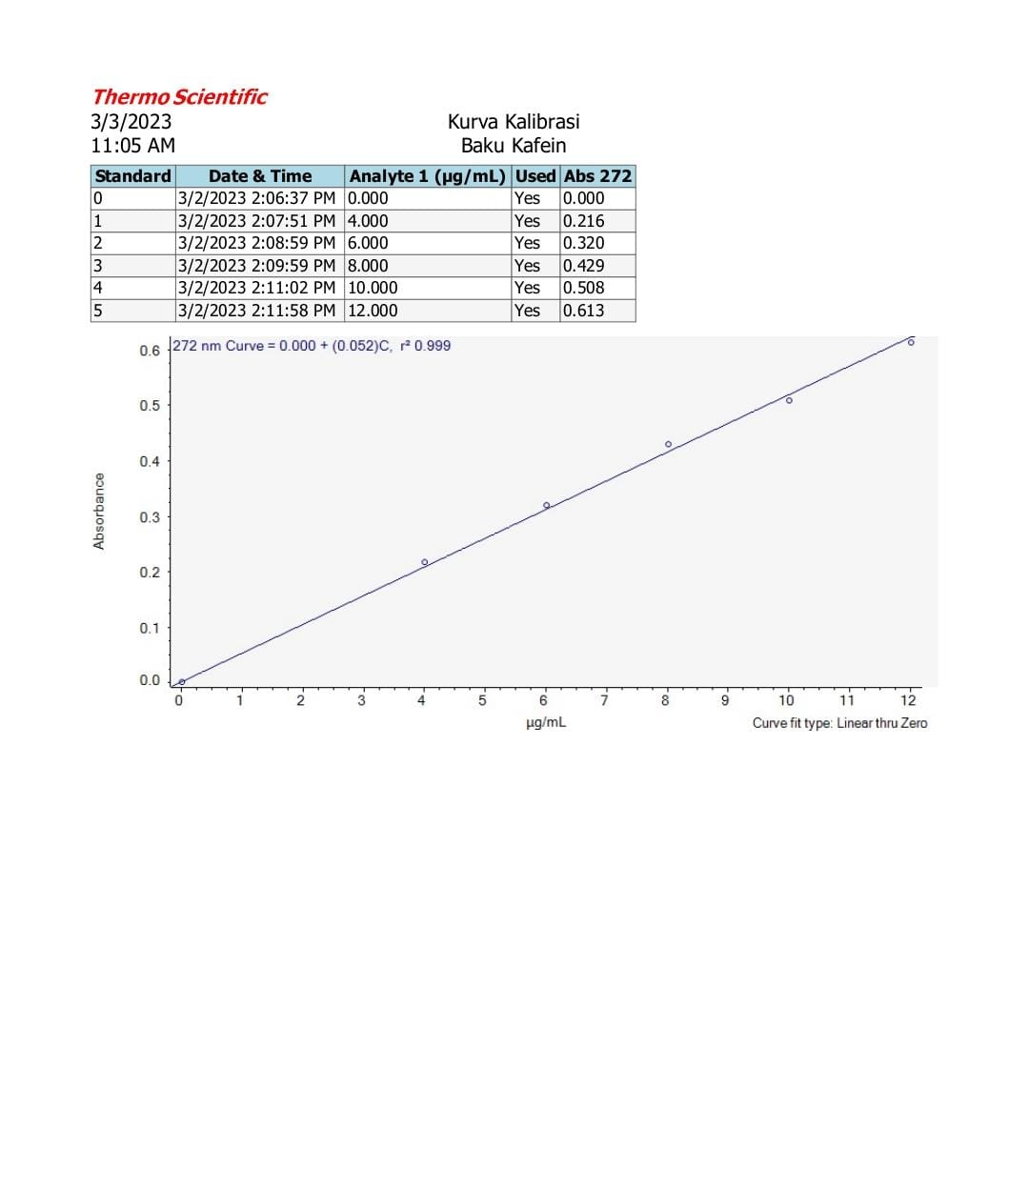

Lampiran 13. Data Absorbansi Ekstrak Metanol Kulit Kayu raru
(Cotylelobium lanceolatum Craib)
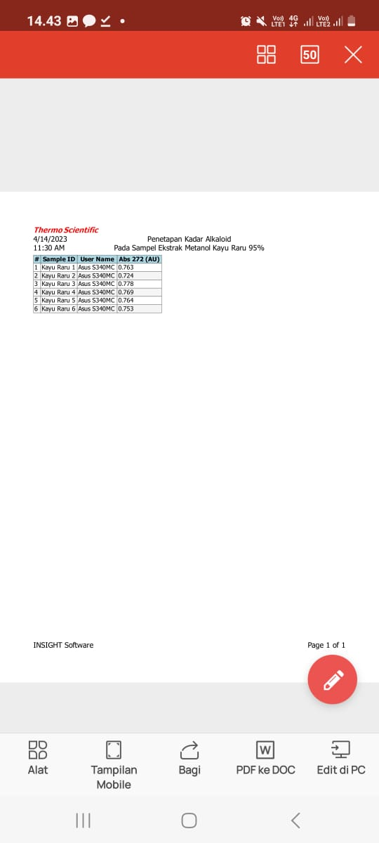

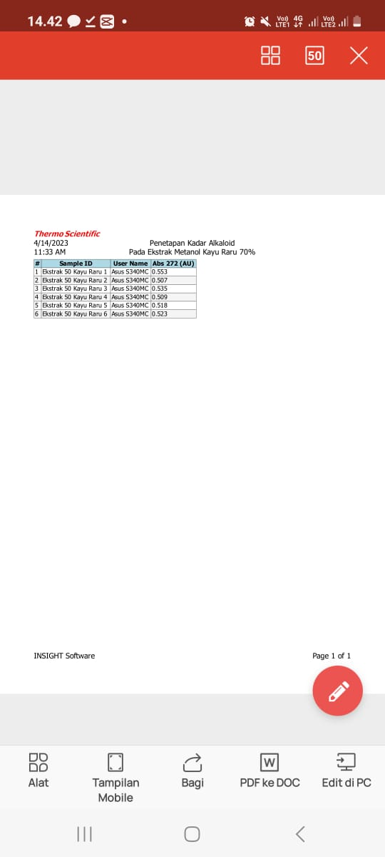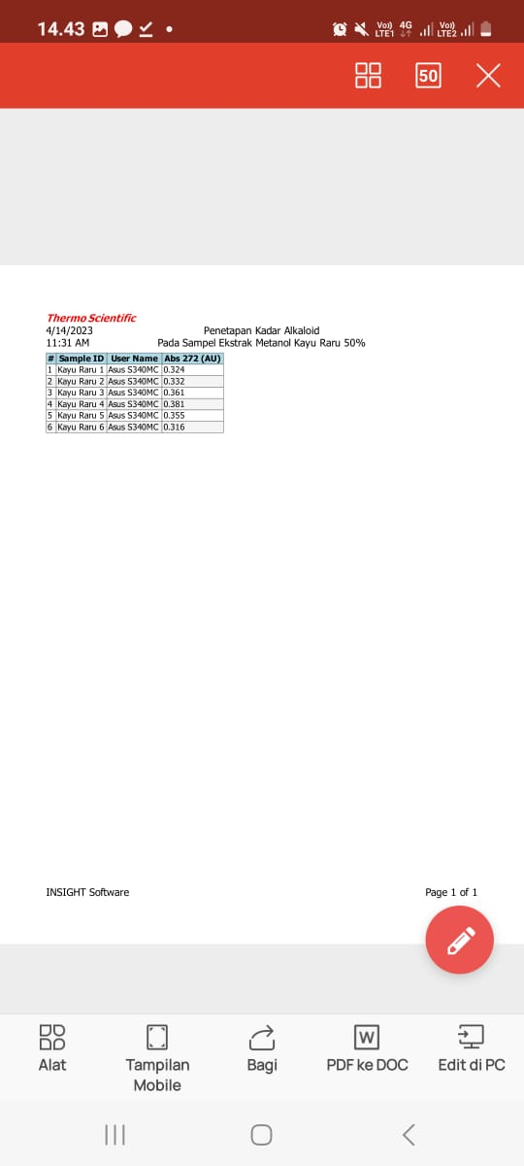
Lampiran 14. Analisis kadar Alkaloid Total Ekstrak Metanol kulit kayu raru
(Cotylelobium lanceolatum Craib)
No. | Berat sampel (g) | Absorbansi | Konsentrasi (mcg/ml) | Kadar alkaloid Total (mg/g) | Kadar sebenarnya (mg/g)
1. | 0,1001 | 0,763 | 14,8622 | 74,2367 | 74,2447 ± 1,7477
2. | 0,1001 | 0,724 | 14,0944 | 70,4015 | 74,2447 ± 1,7477
3. | 0,1005 | 0,778 | 15,1574 | 75,4099 | 74,2447 ± 1,7477
4. | 0,1003 | 0,769 | 14,9803 | 74,6759 | 74,2447 ± 1,7477
5. | 0,1006 | 0,764 | 14,1818 | 73,6481 | 74,2447 ± 1,7477
6. | 0,1001 | 0,753 | 14,6653 | 73,2532 | 74,2447 ± 1,7477

Ekstrak Metanol Kulit kayu raru 95 %
No. | Berat sampel (g) | Absorbansi | Konsentrasi (mcg/ml) | Kadar alkaloid Total (mg/g) | Kadar sebenarnya (mg/g)
1. | 0,1001 | 0,553 | 10,7283 | 53,0578 | 50,8186 ± 3,0465
2. | 0,1009 | 0,507 | 9.8228 | 46,3020 | 50,8186 ± 3,0465
3. | 0,1011 | 0,535 | 10,3746 | 51,2858 | 50,8186 ± 3,0465
4. | 0,1003 | 0,509 | 9,8622 | 49,1653 | 50,8186 ± 3,0465
5. | 0,1005 | 0,518 | 10,0393 | 49,9467 | 50,8186 ± 3,0465
6. | 0,1001 | 0,523 | 10,1377 | 50,6378 | 50,8186 ± 3,0465

Ekstrak Metanol Kulit kayu raru 70 %
No. | Berat sampel (g) | Absorbansi | Konsentrasi (mcg/ml) | Kadar alkaloid Total (mg/g) | Kadar sebenarnya (mg/g)
1. | 0,1003 | 0,324 | 6,2204 | 31,0089 | 33,0153 ± 4,4030
2. | 0,1001 | 0,332 | 6,3779 | 31,8576 | 33,0153 ± 4,4030
3. | 0,1001 | 0,361 | 6,9488 | 34,7092 | 33,0153 ± 4,4030
4. | 0,1005 | 0,381 | 7,3425 | 36,5298 | 33,0153 ± 4,4030
5. | 0,1008 | 0,355 | 6,8307 | 33,8824 | 33,0153 ± 4,4030
6. | 0,1007 | 0,316 | 6,0629 | 30,1037 | 33,0153 ± 4,4030

Ekstrak Metanol Kulit kayu raru 50 %

Lampiran 15. Perhitungan Persamaan Regresi
No | Konsentrasi (mcg/ml) | Serapan  (Y) | XY | X² | Y²
1. | 0 | 0 | 0 | 0 | 0
2. | 4 | 0,216 | 0,864 | 16 | 0,046656
3. | 6 | 0,320 | 1,92 | 36 | 0,1024
4. | 8 | 0,424 | 3,432 | 64 | 0,184041
5. | 10 | 0,508 | 5,08 | 100 | 0,258064
6. | 12 | 0,613 | 7,356 | 144 | 0,375769
 | $$∑X= 40$$ | $$∑Y=2,086$$ | $∑XY$=18,652 | $$∑X^{2}=360$$ | $∑Y^{2}$=0,6693
 | $$=6,6666$$ | =0,3466

$a$ = $\frac{∑X-(∑X. ∑Y)/n}{∑X^{2}-{\left(∑X\right)}^{2}/n}$
= $\frac{18,652-(40-2,086)/6}{360-{\left(40\right)}^{2}/6}$
= $\frac{18,652-83,44/6}{360-1600/6}$
= $\frac{18,652-13,9066}{360-266,6666}$
$a$ =$\frac{4,7453}{93,3333}$
= 0,0508
Ƅ = - $a$
= 0, 3476 - 0,0508 X 6, 6666
= 0, 3476 – 0.3389
= 0, 008
Y = $ax+b$
= 0,0508x + 0,008
Maka, persamaan regresi Y = ax + b adalah Y= 0.0508x + 0,008

r = $\frac{∑X-(∑X. ∑Y)/n}{\sqrt{[{∑X}^{2}-{\left(∑X\right)}^{2}/n][∑y^{2}-(∑{y)}^{2}/n]}}$
r = $\frac{18,652-(40.2,086)/6}{\sqrt{(360)-{\left(40\right)}^{2}/6.(0,96693)-(2,006)²/6}}$
r = $\frac{18,652-(8344)/6}{\sqrt{(360)-(266,6666)(10,9669)-(0,7252]}}$
r =$\frac{18,652-(8344)/6}{\sqrt{(93,3334)-(0,2417)}}$
r = $\frac{4,7454}{\sqrt{22,5586}}$
r = $\frac{4,7454}{4,7459}$
r = 0,999

Lampiran 16. Perhitungan kadar Alkaloid Total Pada Ekstrak Metanol Kulit Kayu raru (Cotylelobium lanceolatum Craib)
- Perhitungan Kadar Alkaloid total pada Ekstrak Metanol Kulit Kayu raru (Cotylelobium lanceolatum Craib) 95%.
- Absorbansi 1 : a = 0,763
y = 0,0508x + 0,008
X = $\frac{0, 763-0,008}{0,0508}$ = 14,8622 mcg/ml
Kadar Alkaloid = $\frac{X \left(\frac{mcg}{ml}\right) x volume sampel }{berat sampel} x fp$
= $\frac{14,8622 \frac{mcg}{ml}x 10ml }{0,1001 gram} x 50$
= $\frac{0,0148622\frac{mg}{ml}x 10ml}{0,1001 gram} x 50$
= $\frac{0,148622 mg}{0,1001 gram} x 50$
= 74,2367 mg/gram
- Absorbansi 2 : a = 0,724
y = 0,0508x + 0,008
X = $\frac{0, 724-0,008}{0,0508}$ = 14,0944 mcg/ml
Kadar Alkaloid = $\frac{X \left(\frac{mcg}{ml}\right) x volume sampel }{berat sampel} x fp$
= $\frac{14,0944 \frac{mcg}{ml}x 10ml }{0,1001 gram} x 50$
= $\frac{0,0140944\frac{mg}{ml}x 10ml}{0,1001 gram} x 50$
= $\frac{0,140944 mg}{0,1001 gram} x 50$
= 70,4015 mg/gram
- Absorbansi 3 : a = 0,778
y = 0,0508x + 0,008
X = $\frac{0, 778-0,008}{0,0508}$ = 15,1574 mcg/ml
Kadar Alkaloid = $\frac{X \left(\frac{mcg}{ml}\right) x volume sampel }{berat sampel} x fp$
= $\frac{15,1574 \frac{mcg}{ml}x 10ml }{0,1005 gram} x50$
= $\frac{0,0151574\frac{mg}{ml}x 10ml}{0,1005 gram} x 50$
= $\frac{0,151574 mg}{0,1005 gram} x 50$
= 75,4099 mg/gram
- Absorbansi 4 : a = 0,769
y = 0,0508x + 0,008
X = $\frac{0, 769-0,008}{0,0508}$ = 14,9803 mcg/ml
Kadar Alkaloid = $\frac{X \left(\frac{mcg}{ml}\right) x volume sampel }{berat sampel} x fp$
= $\frac{14,9803 \frac{mcg}{ml}x 10ml }{0,1003 gram} x 50$
= $\frac{0,0149803\frac{mg}{ml}x 10ml}{0,1003 gram} x50$
= $\frac{0,149803 mg}{0,1003 gram} x 50$
= 74,6759 mg/gram
- Absorbansi 5 : a = 0,764
y = 0,0508x + 0,008
X = $\frac{0, 764-0,008}{0,0508}$ = 14,818 mcg/ml
Kadar Alkaloid = $\frac{X \left(\frac{mcg}{ml}\right) x volume sampel }{berat sampel} x fp$
= $\frac{14,818\frac{mcg}{ml}x 10ml }{0,1 006 gram} x 50$
= $\frac{0,014818\frac{mg}{ml}x 10ml}{0,1006 gram} x 50$
= $\frac{0,14818 mg}{0,1 006 gram} x 50$
= 73,6481 mg/gram
- Absorbansi 6 : a = 0,753
y = 0,0508x + 0,008
X = $\frac{0, 753-0,008}{0,0508}$ = 14,6653 mcg/ml
Kadar Alkaloid = $\frac{X \left(\frac{mcg}{ml}\right) x volume sampel }{berat sampel} x fp$
= $\frac{14,6653 \frac{mcg}{ml}x 10ml }{0,1001 gram} x 50$
= $\frac{0,0146653\frac{mg}{ml}x 10ml}{0,1001 gram} x 50$
= $\frac{0,146653 mg}{0,1 001 gram} x 50$
= 73,2532 mg/gram

Lampiran 16 (Lanjutan )
- Perhitungan kadar Alkaloid total pada Ekstrak Kulit kayu raru (Cotylelobium lanceolatum Craib) 70%.

- Absorbansi 1 : a = 0,553
y = 0,0508x + 0,008
X = $\frac{0, 553-0,008}{0,0508}$ = 10,7283 mcg/ml
Kadar Alkaloid = $\frac{X \left(\frac{mcg}{ml}\right) x volume sampel }{berat sampel} x fp$
= $\frac{10,7283 \frac{mcg}{ml}x 10ml }{0,1001 gram} x 50$
= $\frac{0,0107283\frac{mg}{ml}x 10ml}{0,1009 gram} x 50$
= $\frac{0,107283 mg}{0,1011 gram} x 50$
= 53,0578 mg/gram
- Absorbansi 2 : a = 0,507
y = 0,0508x + 0,008
X = $\frac{0, 507-0,008}{0,0508}$ = 9,8228 mcg/ml
Kadar Alkaloid = $\frac{X \left(\frac{mcg}{ml}\right) x volume sampel }{berat sampel} x fp$
= $\frac{9,8228 \frac{mcg}{ml}x 10ml }{0,1003 gram} x 50$
= $\frac{0,0098228\frac{mg}{ml}x 10ml}{0,1003 gram} x 50$
= $\frac{0,098228 mg}{0,1003 gram} x 50$
= 46,3020 mg/gram
- Absorbansi 3 : a = 0,535
y = 0,0508x + 0,008
X = $\frac{0, 535-0,008}{0,0508}$ = 10,3740 mcg/ml
Kadar Alkaloid = $\frac{X \left(\frac{mcg}{ml}\right) x volume sampel }{berat sampel} x fp$
= $\frac{10,3740 \frac{mcg}{ml}x 10ml }{0,1011 gram} x 50$
= $\frac{0,0103740\frac{mg}{ml}x 10ml}{0,1011 gram} x 50$
= $\frac{0,103740 mg}{0,1011 gram} x 50$
= 51,2858 mg/gram
- Absorbansi 4 : a = 0,509
y = 0,0508x + 0,008
X = $\frac{0, 509-0,008}{0,0508}$ = 9,8622 mcg/ml
Kadar Alkaloid = $\frac{X \left(\frac{mcg}{ml}\right) x volume sampel }{berat sampel} x fp$
= $\frac{9,8622\frac{mcg}{ml}x 10ml }{0,1003 gram} x 50$
= $\frac{0,0098622\frac{mg}{ml}x 10ml}{0,1003 gram} x 50$
= $\frac{0,098622 mg}{0,1003 gram} x 50$
= 49,1635 mg/gram
- Absorbansi 5 : a = 0,518
y = 0,0508x + 0,008
X = $\frac{0, 518-0,008}{0,0508}$ = 10,0393 mcg/ml
Kadar Alkaloid = $\frac{X \left(\frac{mcg}{ml}\right) x volume sampel }{berat sampel} x fp$
= $\frac{ 10,0393\frac{mcg}{ml}x 10ml }{0,1005 gram} x 50$
= $\frac{0,0100393\frac{mg}{ml}x 10ml}{0,1005 gram} x 50$
= $\frac{0,100393 mg}{0,1005 gram} x 50$
= 49,9467 mg/gram
- Absorbansi 6 : a = 0,523
y = 0,0508x + 0,008
X = $\frac{0, 523-0,008}{0,0508}$ = 10,1377 mcg/ml
Kadar Alkaloid = $\frac{X \left(\frac{mcg}{ml}\right) x volume sampel }{berat sampel} x fp$
= $\frac{ 10,1377\frac{mcg}{ml}x 10ml }{0,1001 gram} x 50$
= $\frac{0,0101377\frac{mg}{ml}x 10ml}{0,1001 gram} x 50$
= $\frac{0,101377 mg}{0,1001 gram} x 50$
= 50,6378 mg/gram

Lampiran 16 (lanjutan)
- Perhitungan kadar alkaloid total pada esktrak kulit kayu raru (Cotylelobium lancolatum Craib) 50%.
- Absorbansi 1 : a = 0,324
y = 0,0508x + 0,008
X = $\frac{0, 324 -0,008}{0,0508}$ = 6,2204 mcg/ml
Kadar Alkaloid = $\frac{X \left(\frac{mcg}{ml}\right) x volume sampel }{berat sampel} x fp$
= $\frac{ 6,2204 \frac{mcg}{ml}x 10ml }{0,1003 gram} x 50$
= $\frac{0,0062204\frac{mg}{ml}x 10ml}{0,1003 gram} x 50$
= $\frac{0, 062204 mg}{0,1003 gram} x 50$
= 31,0089 mg/gram
- Absorbansi 2 : a = 0,332
y = 0,0508x + 0,008
X = $\frac{0, 332 -0,008}{0,0508}$ = 6,3779 mcg/ml
Kadar Alkaloid = $\frac{X \left(\frac{mcg}{ml}\right) x volume sampel }{berat sampel} x fp$
= $\frac{ 6,3779 \frac{mcg}{ml}x 10ml }{0,1001 gram} x 50$
= $\frac{0,0063779\frac{mg}{ml}x 10ml}{0,1001 gram} x 50$
= $\frac{0, 063779 mg}{0,1001 gram} x 50$
=31,8576 mg/gram
- Absorbansi 3 : a = 0,361
y = 0,0508x + 0,008
X = $\frac{0, 361-0,008}{0,0508}$ = 6,9488 mcg/ml
Kadar Alkaloid = $\frac{X \left(\frac{mcg}{ml}\right) x volume sampel }{berat sampel} x fp$
= $\frac{ 6,9488 \frac{mcg}{ml}x 10ml }{0,1001 gram} x 50$
= $\frac{0,0069488\frac{mg}{ml}x 10ml}{0,1001 gram} x 50$
= $\frac{0, 069488 mg}{0,1001 gram} x 50$
= 34,7092 mg/gram
- Absorbansi 4 : a = 0,381
y = 0,0508x + 0,008
X = $\frac{0, 381 -0,008}{0,0508}$ = 7,3425 mcg/ml
Kadar Alkaloid = $\frac{X \left(\frac{mcg}{ml}\right) x volume sampel }{berat sampel} x fp$
= $\frac{ 7,3425 \frac{mcg}{ml}x 10ml }{0,1005 gram} x 50$
= $\frac{0,0073425 \frac{mg}{ml}x 10ml}{0,1005 gram} x 50$
= $\frac{0, 073425 mg}{0,1005 gram} x 50$
= 36,5298 mg/gram
- Absorbansi 5 : a = 0,355
y = 0,0508x + 0,008
X = $\frac{0, 355 -0,008}{0,0508}$ = 6,8307 mcg/ml
Kadar Alkaloid = $\frac{X \left(\frac{mcg}{ml}\right) x volume sampel }{berat sampel} x fp$
= $\frac{ 6,8307 \frac{mcg}{ml}x 10ml }{0,1008 gram} x 50$
= $\frac{0,0068307 \frac{mg}{ml}x 10ml}{0,1008 gram} x 50$
= $\frac{0, 068307 mg}{0,1008 gram} x 50$
= 33,8824 mg/gram
- Absorbansi 6 : a = 0,316
y = 0,0508x + 0,008
X = $\frac{0, 316-0,008}{0,0508}$ = 6,0629mcg/ml
Kadar Alkaloid = $\frac{X \left(\frac{mcg}{ml}\right) x volume sampel }{berat sampel} x fp$
= $\frac{ 6,0629 \frac{mcg}{ml}x 10ml }{0,1007 gram} x 50$
= $\frac{0,0060629 \frac{mg}{ml}x 10ml}{0,1007 gram} x 50$
= $\frac{0, 060629 mg}{0,1007 gram} x 50$
= 30,1037 mg/gram

Lampiran 17. Perhitungan Statistik Kadar Alkaloid Total pada Kulit kayu
raru (Cotyleloium lanceolatum Craib)

- Perhitungan statistic Kadar Alkaloid Total pada Kulit kayu Raru (Cotylelobium lanceolatum Craib) 95%.
No | Kadar (mg/g) | x- | (x-)²
1 | 74,2367 | 0,6325 | 0,4000
2 | 70,4015 | 3,2027 | 10,2572
3 | 75,4099 | 1,8057 | 3,2605
4 | 74,6759 | 1,0717 | 1,1485
5 | 73,6481 | 0,0439 | 0,0019
6 | 73,2532 | 0,351 | 0,1232
 | $∑$= 441,6253 |  | $∑$= 15,1913
 | = 73,6042

SD =$\frac{\sqrt{∑ (X-)²}}{n-1}$ = $\frac{\sqrt{15,1913}}{6-1}$
SD = $\frac{\sqrt{15,1913}}{5}$ = $\sqrt{3,0326}$= 1,7414
RSD = $\frac{SD}{X}$ X 100 %
= $\frac{1,7414}{73,6042}$X 100 % = 2,3658 %
Dasar penolakan data adalah t_{tabel} ≥ t_{hitung} tingkat kepercayaan 99 % maka, nilai $∝=0,01,$n = 6 dan dk = 5, t.tabel = t ( $\frac{∝}{2}$ dk = 4,0321 ),
t_{hitung} 0 = $\frac{x-}{\frac{SD}{\sqrt{n}}}$=$\frac{x-}{\frac{SD}{\sqrt{6}}}$
- t_{hitung} =$\frac{x-}{\frac{SD}{\sqrt{n}}}$= $\frac{0,6325}{\frac{1,7414}{\sqrt{6}}}$= $\frac{0,6325}{0,4782}$ = 1,3226
- t_{hitung} =$\frac{x-}{\frac{SD}{\sqrt{n}}}$=$\frac{3,2027 }{\frac{\text{1,7414}}{√6}}$=$\frac{3,2027}{0,4782}$= 6,6974 (Ditolak)
- t_{hitung} =$\frac{x-}{\frac{SD}{\sqrt{n}}}$=$\frac{1,8057 }{\frac{1,7414}{√6 }}$=$\frac{1,8057}{0,4782}$= 3,7760
- t_{hitung} =$\frac{x-}{\frac{SD}{\sqrt{n}}}$=$\frac{ 1,0717}{\frac{1,7414}{√6 }}$=$\frac{1,0717}{0,4782}$= 2,2411
- t_{hitung} =$\frac{x-}{\frac{SD}{\sqrt{n}}}$=$\frac{0,0439}{\frac{1,7414}{ √6}}$=$\frac{ 0,0439}{ 0,4782 }$= 0,0918
- t_{hitung} =$\frac{x-}{\frac{SD}{\sqrt{n}} }$= $\frac{0,351}{\frac{1,7414}{ √6}}$=$\frac{0,351}{0,4782}=$ 0,7340
Karena $≤$ᶵTabel maka,data ditolak.
No | Kadar  (mg/g) | x- | (x-)²
1. | 74,2367 | 0,008 | 0,00006
2. | 75,4099 | 1,1652 | 1,3576
3. | 74,6759 | 0,4312 | 0,1859
4. | 73,6481 | 0,5966 | 0,3559
5. | 73,2532 | 0,9915 | 0,9830
 | $∑$=371,2238 |  | ∑ = 2,8824
 | = 74,2447

SD =$\frac{\sqrt{∑ (X-)²}}{n-1}$ = $\frac{\sqrt{2,8824}}{5-1}$
SD = $\frac{\sqrt{2,8824}}{4}$ = $\sqrt{0,7206}$ = 0,8488
RSD = $\frac{SD}{X}$ X 100 %
= $\frac{0,8488}{74,2447}$X 100 % = 1,1432 %
Dasar penolakan data adalah t_{tabel} ≥ t_{hitung} tingkat kepercayaan 99 % maka, nilai $∝=0,01,$n = 5 dan dk = 4, t.tabel = t ( $\frac{∝}{2}$ dk = 4,6041 ),
t_{hitung} 0 = $\frac{x-}{\frac{SD}{\sqrt{n}}}$ = $\frac{x-}{\frac{SD}{\sqrt{6}}}$
- t_{hitung} = $\frac{x-}{\frac{SD}{\sqrt{n}}}$= $\frac{0,008}{\frac{0,8488}{\sqrt{5}}}$=$\frac{0,008}{0,3796}$= 0,0210
- t_{hitung} =$\frac{x-}{\frac{SD}{\sqrt{n}}}$=$\frac{\text{1,1652}}{\frac{\text{0,}\text{8488}}{\sqrt{5}}}$=$\frac{1,165}{0,3796}$= 3,0690
- t_{hitung} =$\frac{x-}{\frac{SD}{\sqrt{n}}}$=$\frac{0,4312}{\frac{0,8488}{√6 }}$=$\frac{0,4312}{0,3796}$= 1,1359
- t_{hitung} =$\frac{x-}{\frac{SD}{\sqrt{n}}}$=$\frac{ 0,5966}{\frac{0,8488}{\sqrt{5}}}$=$\frac{0,5966}{0,3796}$= 1,5716
- t_{hitung} =$\frac{x-}{\frac{SD}{\sqrt{n}}}$=$\frac{0,9915}{\frac{0,8488}{\sqrt{5}}}$=$\frac{0,9915}{0,3796}$= 2,6119
Data diterima karena t_{tabel} ≥ t_{hitung}
$μ$= ± t (a / 2) dk x$\frac{SD}{\sqrt{n}}$
= 74,2447 ± ( 4, 6041 x $\frac{0,8488}{\sqrt{5}}$)
= 74,2447 ± (4,6041 x $\frac{0,8488}{2,2360}$ )
=74,2447 ± (4,6041 x 0,3796)
= 74,2447 ± 1,7477 mg/g
Lampiran 18. Perhitungan statistic Kadar Alkaloid
- Perhitungan statistic Kadar Alkaloid Total pada Kulit kayu Raru (Cotylelobium lanceolatum Craib) 70%.
No | Kadar  (mg/g) | x- | (x-)²
1 | 53,0578 | 2,9919 | 8,9514
2 | 46,3020 | 3,7639 | 14,1669
3 | 51,2858 | 1,2199 | 1,4881
4 | 49,1653 | 0,9006 | 0,8110
5 | 49,9467 | 0,1192 | 0,0142
6 | 50,6378 | 0,5719 | 0,3270
 | $∑$= 300,3954 |  | $∑$= 25,7586
 | =50,0659

SD =$\frac{\sqrt{∑ (X-)²}}{n-1}$ = $\frac{\sqrt{25,7586}}{6-1}$
SD = $\frac{\sqrt{25,7586}}{5}$ = $\sqrt{5,1517}$= 2,2697
RSD = $\frac{SD}{X}$ X 100 %
= $\frac{2,2697}{50,0659}$X 100 % = 4,5334 %
Dasar penolakan data adalah t_{tabel} ≥ t_{hitung} tingkat kepercayaan 99 % maka, nilai $∝=0,01,$n = 6 dan dk = 5, t.tabel = t ( $\frac{∝}{2}$ dk = 4,0321 ),
ᶵhitung 0 = $\frac{x-}{\frac{SD}{\sqrt{n}}}$ = $\frac{x-}{\frac{SD}{\sqrt{6}}}$
- t_{hitung} = $\frac{x-}{\frac{SD}{\sqrt{n}}}$= $\frac{2,9919}{\frac{2,2697}{\sqrt{6}}}$= $\frac{2,9919}{0,9266}$ = 3,2289
- t_{hitung} = $\frac{x-}{\frac{SD}{\sqrt{n}}}$=$\frac{\text{0,3379}}{\frac{\text{,}\text{2,2697}}{\sqrt{6}}}$=$\frac{3,7639}{0,9266}$= 4,0620 (Ditolak)
- t_{hitung} =$\frac{x-}{\frac{SD}{\sqrt{n}}}$ = $\frac{1,2199}{\frac{2,2697}{\sqrt{6}}}$=$\frac{0,2133}{0,9266}$= 0,2301
- t_{hitung} =$\frac{x-}{\frac{SD}{\sqrt{n}}}$=$\frac{0,9006}{\frac{2,2697}{\sqrt{6}}}$=$\frac{0,9006}{0,9266}$= 0,9719
- t_{hitung} =$\frac{x-}{\frac{SD}{\sqrt{n}}}$=$\frac{0,1192}{\frac{2,2697}{\sqrt{6}}}$=$\frac{0,1192}{0,9266}$= 0,1286
- t_{hitung} =$\frac{x-}{\frac{SD}{\sqrt{n}}}$=$\frac{0,5719}{\frac{2,2697}{\sqrt{6}}}$=$\frac{0,5719}{0,9266}$= 0,6172
Karena t_{tabel} ≥ t_{hitung} maka,data ditolak.

No | Kadar  (mg/g) | x- | (x-)²
1. | 53,0578 | 2,2392 | 5,0140
2. | 51,2858 | 0,4672 | 0,2182
3. | 49,1635 | 1,6533 | 2,7334
4. | 49,9467 | 0,8719 | 0,7602
5. | 50,6378 | 0,1808 | 0,0326
 | $∑$= 254,0934 |  | ∑ = 8,7584
 | = 50,8186

SD =$\frac{\sqrt{∑ (X-)²}}{n-1}$ = $\frac{\sqrt{8,7584}}{5-1}$
SD = $\frac{\sqrt{8,7584}}{4}$ = $\sqrt{2,1896}$ = 1,4797
RSD = $\frac{SD}{X}$ X 100 %
= $\frac{1,4797}{50,8186}$X 100 % = 2,9117 %
Dasar penolakan data adalah t_{tabel} ≥ t_{hitung} tingkat kepercayaan 99 % maka, nilai $∝=0,01,$n = 5 dan dk = 4, t.tabel = t ( $\frac{∝}{2}$ dk = 4,6041 ),
ᶵhitung 0 = $\frac{x-}{\frac{SD}{\sqrt{n}}}$ = $\frac{x-}{\frac{SD}{\sqrt{6}}}$
- t_{hitung} = $\frac{x-}{\frac{SD}{\sqrt{n}}}$= $\frac{2,2392}{\frac{1,4797}{\sqrt{5}}}$=$\frac{2,2392}{0,6617}$= 3.3840
- t_{hitung} = $\frac{x-}{\frac{SD}{\sqrt{n}}}$ = $\frac{0,4672}{\frac{1,4797}{\sqrt{5}}}$=$\frac{0,4672}{0,6617}$= 0,7060
- t_{hitung} =$\frac{x-}{\frac{SD}{\sqrt{n}}}$=$\frac{1,6533}{\frac{1,4797 }{\sqrt{5}}}$=$\frac{1,6533}{0,6617}$= 2,4985
- t_{hitung} =$\frac{x-}{\frac{SD}{\sqrt{n}}}$=$\frac{ 0,8791}{\frac{1,4797}{\sqrt{5}}}$=$\frac{0,8719}{0,6617}$= 1,3176
- t_{hitung} =$\frac{x-}{\frac{SD}{\sqrt{n}}}$=$\frac{0,1808}{\frac{1,4797}{\sqrt{5}}}$=$\frac{0,1808}{0,6617}$= 0,2732
Data diterima karena t_{tabel} ≥ t_{hitung}
$μ$= ± t (a / 2) dk x$\frac{SD}{\sqrt{n}}$
= 50,8186 ± ( 4, 6041 x $\frac{1,4797}{\sqrt{5}}$)
= 50,8186 ± (4,6041 x $\frac{1,4797}{2,2360}$ )
=50,8186 ± (4,6041 x 0,6617)
= 50,8186 ± 3,0465 mg/g

Lampiran 19. Perhitungan statistic Kadar Alkaloid
- Perhitungan statistic Kadar Alkaloid Total pada Kulit kayu Raru (Cotylelobium lanceolatum Craib) 50%.

No | Kadar  (mg/g) | x- | (x-)²
1 | 31,0089 | 2,0064 | 4,0256
2 | 31,8576 | 1,1577 | 1,3402
3 | 34,7094 | 1,6941 | 2,8699
4 | 36,5298 | 3,5145 | 12,3517
5 | 33,8824 | 0,8671 | 0,7518
6 | 30,1037 | 2,9116 | 8,4774
 | $∑$= 198,0918 |  | $∑$= 29,8166
 | = 33,0153

SD =$\frac{\sqrt{∑ (X-)²}}{n-1}$ = $\frac{\sqrt{29,8166}}{6-1}$
SD = $\frac{\sqrt{29,8166}}{5}$ = $\sqrt{5,9633}$ = 2,4419
RSD = $\frac{SD}{X}$ X 100 %
= $\frac{2,4419}{33,0153}$X 100 % = 7,3962%
Dasar penolakan data adalah t_{tabel} ≥ t_{hitung} tingkat kepercayaan 99 % maka, nilai $∝=0,01,$n = 6 dan dk = 5, t.tabel = t ( $\frac{∝}{2}$ dk = 4,0321 ),
ᶵhitung 0 = $\frac{x-}{\frac{SD}{\sqrt{n}}}$ = $\frac{x-}{\frac{SD}{\sqrt{6}}}$
- t_{hitung} = $\frac{x-}{\frac{SD}{\sqrt{n}}}$= $\frac{2,0064}{\frac{2,4419}{\sqrt{6}}}$=$2,0064/0,9969$ = 2,0126
- t_{hitung} = $\frac{x-}{\frac{SD}{\sqrt{n}}}$=$\frac{1,1577}{\frac{2,4419}{\sqrt{6}}}$= $\frac{1.1577}{0,9969}$= 1,1613
- t_{hitung} =$\frac{x-}{\frac{SD}{\sqrt{n}}}$=$\frac{0,3228 }{\frac{0,4882}{\sqrt{6}}}$=$\frac{1,6941}{0,9969}$= 1,6993
- t_{hitung} =$\frac{x-}{\frac{SD}{\sqrt{n}}}$=$\frac{ 0,7165}{\frac{0,4882}{\sqrt{6}}}$=$\frac{3,5145}{0,9969}$= 3,5254
- t_{hitung} =$\frac{x-}{\frac{SD}{\sqrt{n}}}$=$\frac{0,1777}{\frac{0,4882}{\sqrt{6}}}$=$\frac{0,8671}{0,9969}$= 0,8697
- t_{hitung} =$\frac{x-}{\frac{SD}{\sqrt{n}}}$=$\frac{0,5631}{\frac{0,4882}{\sqrt{6}}}$=$\frac{2,9116}{0,9969}$= 2,9250

Data diterima karena t_{tabel} ≥ t_{hitung}

$μ$= ± t (a / 2) dk x$\frac{SD}{\sqrt{n}}$
= 33,0153 ± ( 4, 0321 x $\frac{2,4419}{\sqrt{6}}$)
= 33,0153 ± (4, 0321 x $\frac{2,4419}{2,2360}$ )
=33,0153 ± (4, 0321 x 1,0920)
= 33,0153 ± 4,4030 mg/g

Lampiran 21. Tabel Distribusi
